BTS Services informatiques aux organisations SESSION 2024…..

ANNEXE 7-1-B : Fiche descriptive de réalisation professionnelle (recto)
Épreuve E5 - Conception et développement d’applications (option SLAM) - Coefficient 4

DESCRIPTION D’UNE RÉALISATION PROFESSIONNELLE |  |  | N° réalisation :2
Nom, prénom : |  | N° candidat :
Épreuve ponctuelle | Contrôle en cours de formation | Date : ...... / ...... /............

Contexte de la réalisation professionnelle

Intitulé de la réalisation professionnelle

Période de réalisation : Lieu :

Modalité : Seul(e) En équipe

Compétences travaillées
Concevoir et développer une solution applicative
Assurer la maintenance corrective ou évolutive d’une solution applicative
Gérer les données
Conditions de réalisation (ressources fournies, résultats attendus)

- ressources fournies : description du contexte, description de l'existant, expression des besoins, code existant (de l'application), script de la BDD existante ; - résultats attendus : évolution du code de l'application (ajout des gestions des commandes de livres et de DVD ), ajout d'une base locale (SQLite), tests unitaires, documentation technique.

Description des ressources documentaires, matérielles et logicielles utilisées
Description des ressources documentaires, matérielles et logicielles utilisées 2 - SGBD : MySQL et SQLite - environnement de travail collaboratif : Github - Environnement de développement : Visual Studio - Bibliothèques de composants : composants graphiques et d'accès aux données

Modalités d’accès aux productions et à leur documentation
Lien Github: https://github.com/Kouassij
Lien depôt: https://github.com/Kouassij/MediaTekDocumentsC- Kouassij/rest_mediatekdocuments (github.com)
Lien Portfolio : https://kouassij.github.io/Portefeuille/

ANNEXE 7-1-B : Fiche descriptive de réalisation professionnelle
(verso, éventuellement pages suivantes)
Épreuve E5 - Conception et développement d’applications (option SLAM) - Coefficient 4

Descriptif de la réalisation professionnelle, y compris les productions réalisées et schémas explicatifs

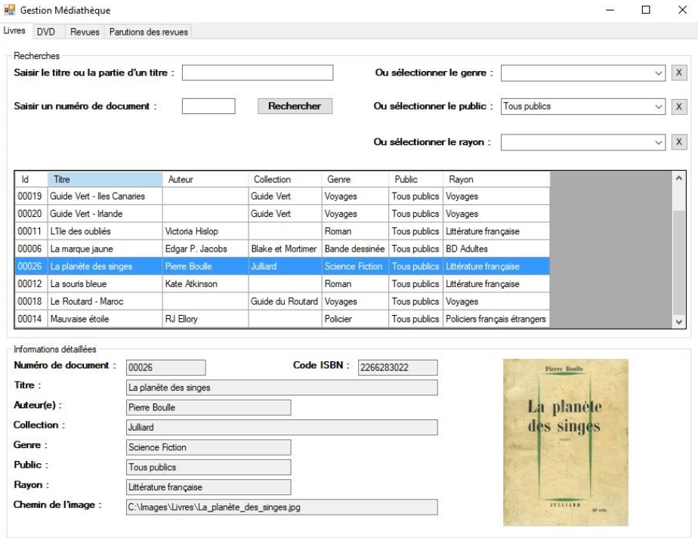
Cette application permet de gérer les documents (livres, DVD, revues) d'une médiathèque. Elle a été codée en C# sous Visual Studio 2019. C'est une application de bureau, prévue d'être installée sur plusieurs postes accédant à la même base de données.
L'application exploite une API REST pour accéder à la BDD MySQL. Des explications sont données plus loin, ainsi que le lien de récupération.

Mission 2 : gérer les commandes:
Le but est de gérer les commandes de livres et de DVD, ainsi que les commandes de revue

Mission 4 : mettre en place des authentifications

En référence aux conditions de réalisation et ressources nécessaires du bloc « Conception et développement d'applications » prévues dans le référentiel de certification du BTS SIO.
Les réalisations professionnelles sont élaborées dans un environnement technologique conforme à l’annexe II.E du référentiel du BTS SIO.
Conformément au référentiel du BTS SIO « Dans tous les cas, les candidats doivent se munir des outils et ressources techniques nécessaires au déroulement de l’épreuve. Ils sont seuls responsables de la disponibilité et de la mise en œuvre de ces outils et ressources. La circulaire nationale d’organisation précise les conditions matérielles de déroulement des interrogations et les pénalités à appliquer aux candidats qui ne se seraient pas munis des éléments nécessaires au déroulement de l’épreuve. ». Les éléments peuvent être un identifiant, un mot de passe, une adresse réticulaire (URL) d’un espace de stockage et de la présentation de l’organisation du stockage.
Lien vers la documentation complète, précisant et décrivant, si cela n’a été fait au verso de la fiche, la réalisation professionnelle, par exemple service fourni par la réalisation, interfaces utilisateurs, description des classes ou de la base de données.

